**ТЕМА НЕДЕЛИ- « ЭТОТ УДИВИТЕЛЬНЫЙ КОСМОС»**

1. **ОЗНАКОМЛЕНИЕ С ОКРУЖАЮЩИМ «Хочу быть космонавтом»**

**Цель:** Познакомить с биографией первого космонавта Ю.А. Гагарина; расширять представление о современных профессиях; рассказать о рассказать о работе в космосе российских космонавтов в наши дни; развивать поэтический слух; умение слышать и выделять в стихотворении выразительные средства.

Ход : **Расскажите детям о космосе и космонавтах**

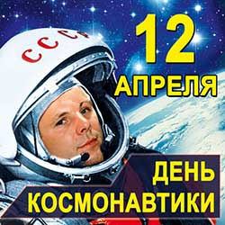   
- 12 апреля в нашей стране отмечается **День космонавтики**.  
В этот день в 1961 году нашу планету потрясла неожиданная весть: »Человек в космосе!» Мечта людей о полете в космос сбылась. Апрельским утром на корабле »Восток-1» первый космонавт Юрий Алексеевич Гагарин совершил полет в космос. Полет вокруг Земли длился 108 минут.

Звездное небо всегда привлекало взоры людей, манило своей неизвестностью. Люди мечтали узнать о космосе как можно больше. Так началось время космических ракет, спутников, луноходов..

**Планеты и звезды**

[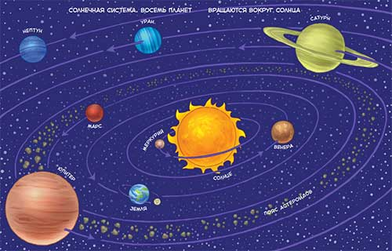](http://deti-i-vnuki.ru/wp-content/uploads/2016/04/2.jpg) 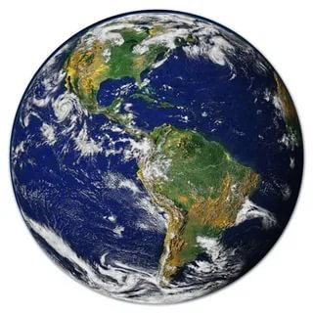**Наша Земля** — это огромный шар, на котором есть моря, реки, горы, пустыни и леса. А также живут люди. Наша Земля и все, что ее окружает называется Вселенной, или космос. Кроме нашей голубой планеты есть и другие, а также звезды. Звезды — это огромные светящиеся шары. [Солнце](http://deti-i-vnuki.ru/stihi-o-solnyishke-dlya-detey/) — тоже звезда. Оно расположено близко к Земле, поэтому  мы его видим и ощущаем его тепло.

Звезды мы видим только ночью, а днем Солнце их затмевает. Есть звезды даже больше Солнца

Кроме Земли в солнечной системе есть еще 8 планет, у каждой планеты свой путь, который называется орбитой.

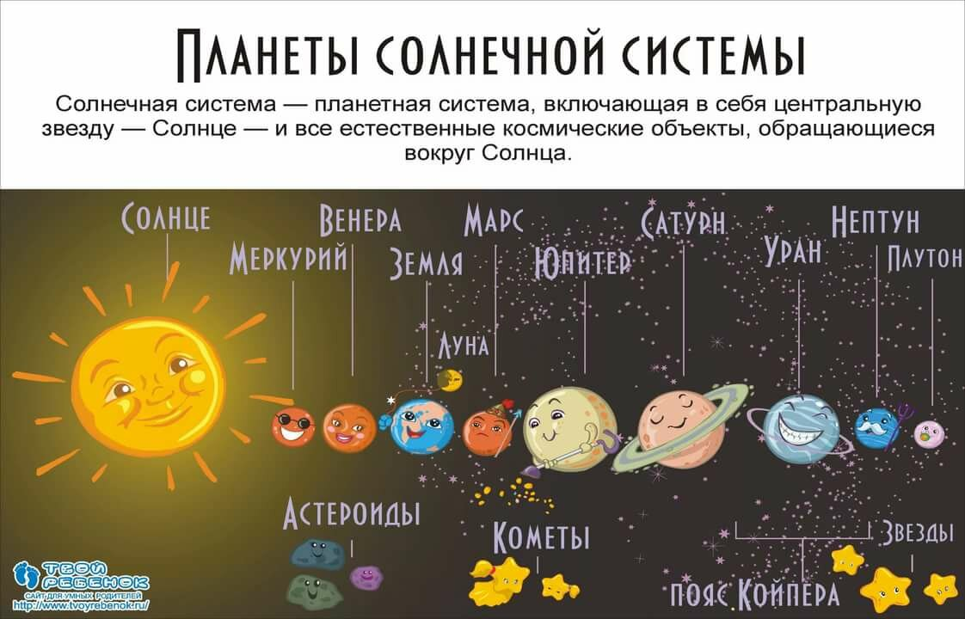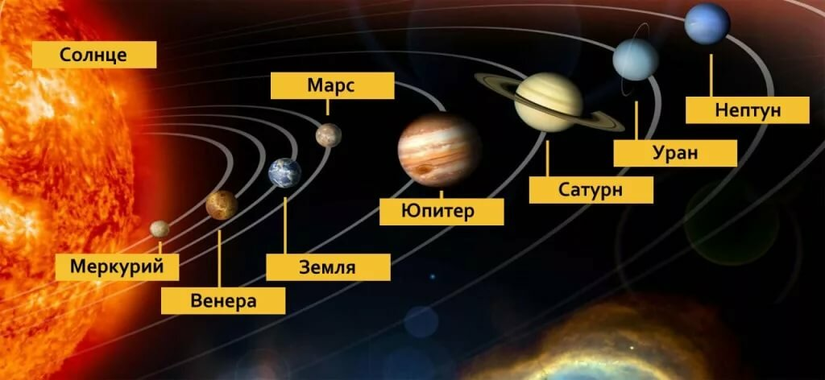

**Запоминаем планеты:**

По порядку все планеты

Назовет любой из нас:

Раз — Меркурий,

Два — Венера,

Три — Земля,

Четыре — Марс.

Пять — Юпитер,

Шесть -Сатурн,

Семь — Уран,

За ним -Нептун.

Он восьмым идет по счету.

А за ним уже, потом,

И девятая планета

Под названием Плутон.

Юпитер — самая большая планета. Если представить ее в виде арбуза, то по сравнению с ним Плутон будет выглядеть горошиной.

**Астрономы**

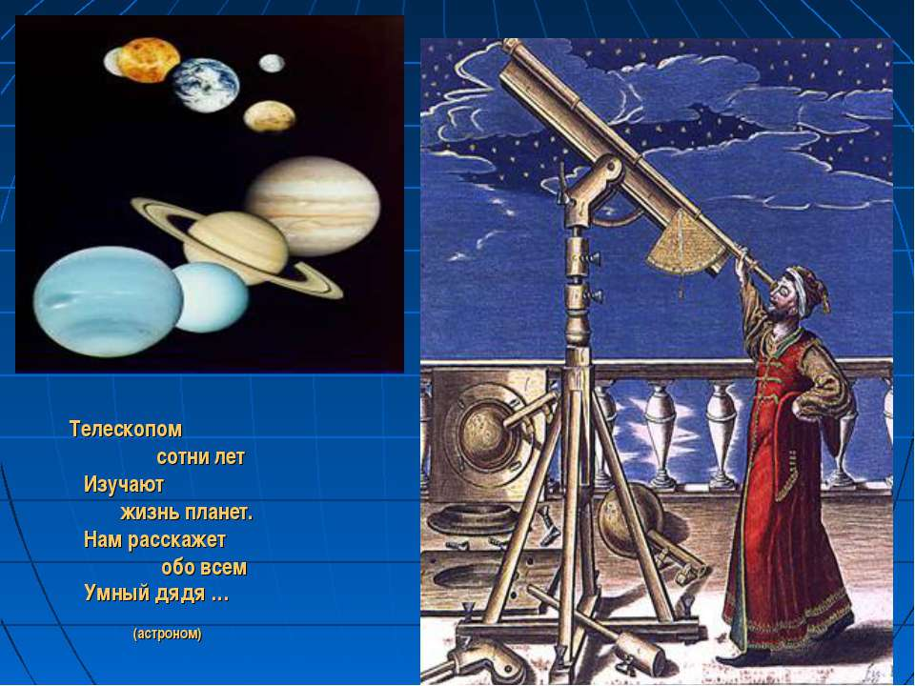

Ученые, которые наблюдают за звездами и изучают их, называются астрономами.

Раньше люди не знали ничего о космосе, о звездах и считали, что небо — это колпак, который накрывает Землю, а звезды к нему крепятся. Древние люди думали, что Земля неподвижна, а Солнце и Луна вокруг нее вращаются.

Спустя много лет астрономы доказали , что Земля и другие планеты вращаются вокруг Солнца и почему планеты вращаются вокруг Солнца и не падают. Они все летят вокруг Солнца по своему пути.

Так ученые открывали тайны космоса. В средние века изобрели телескоп, с помощью которого ученые наблюдали за звездами.

В космосе еще много загадок, так что астрономам хватит работы надолго.

**Животные-космонавты**

Чтобы узнать, с чем человеку придется столкнуться в космосе, ученые отправляли на "разведку" животных. Это были собаки, кролики, мыши, даже микробы.

Собаки более умные животные, чем мыши, но не все собаки подходили для испытаний. Породистые собаки очень нежные, в космос они не годились. Собак отбирали по размеру, проводили с ними тренировки, приучали их к шуму, тряске. Больше всех подошли обычные дворняги.

[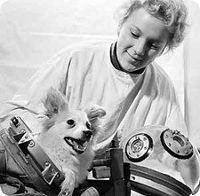](http://deti-i-vnuki.ru/wp-content/uploads/2016/04/img15.jpg) 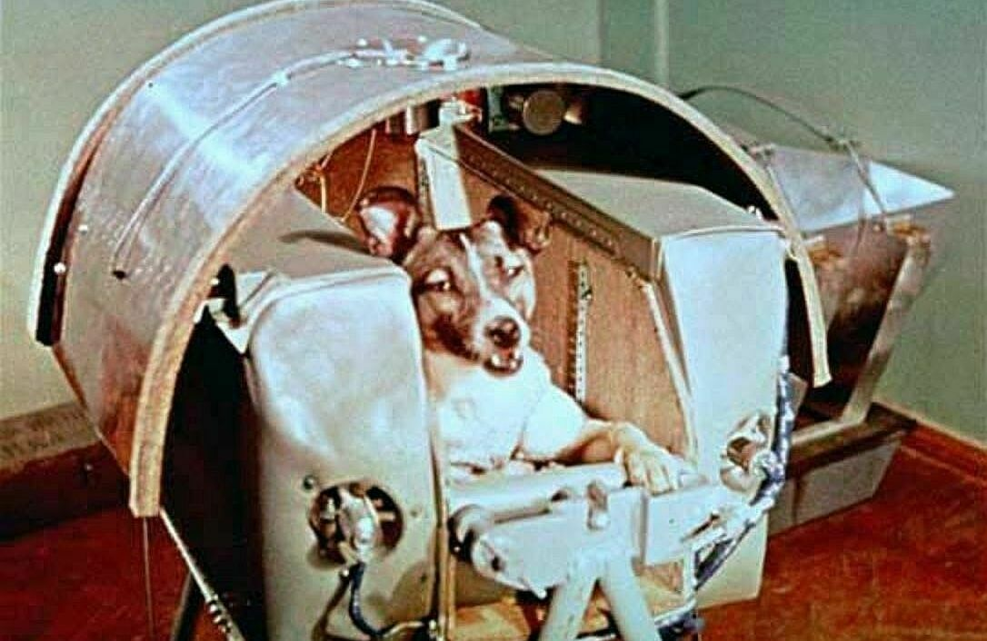

Первая собака Лайка в 1957 году была отправлена в космос. За ней наблюдали, но на Землю она не вернулась.

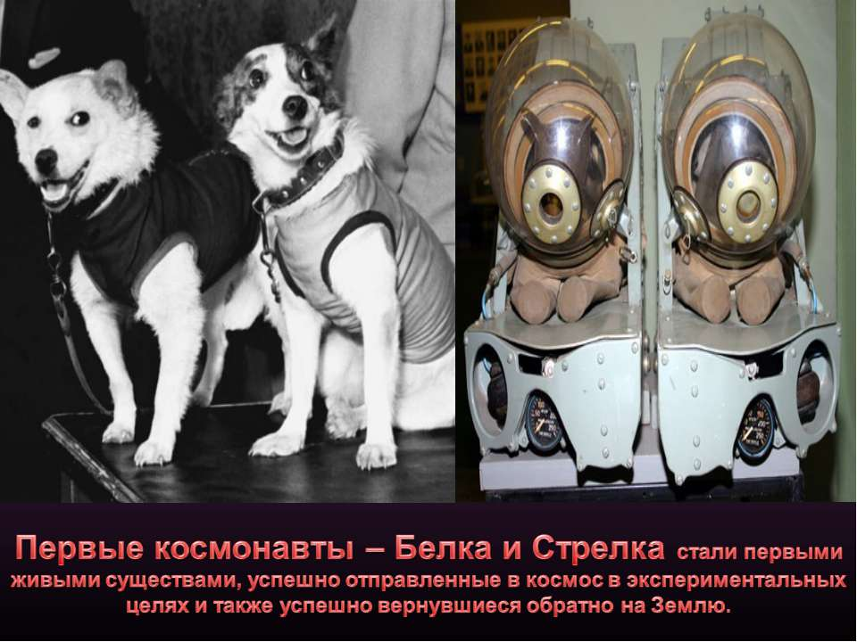

Потом летали в космос Белка и Стрелка. В 1960 году 19 августа их запустили в космос на прототипе космического корабля "Восток". Они пробыли в космосе более суток и благополучно вернулись обратно. Так ученые доказали, что полет в космос возможен.

**Космонавт** — это человек, который испытывает космическую технику и работает в космосе. **Космонавты** — мужественные люди, они много тренируются, должны много знать и уметь, чтобы управлять космическим кораблем. Сейчас космонавты есть во многих странах.**Первым космонавтом был Юрий Алексеевич Гагарин.** 12 апреля 1961 года он совершил полет в космос на корабле »Восток-1» и облетел Землю за 1 час 48 минут. Вернулся назад живым и здоровым.

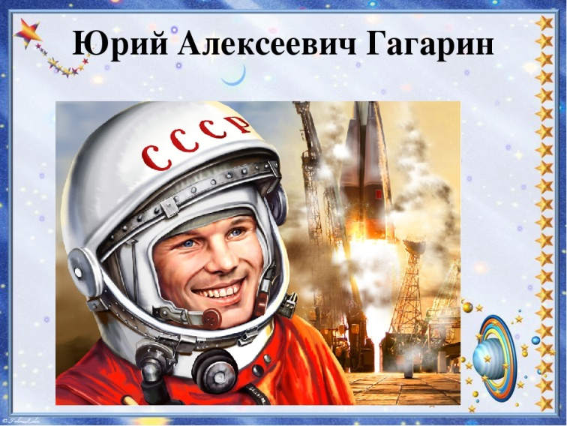 [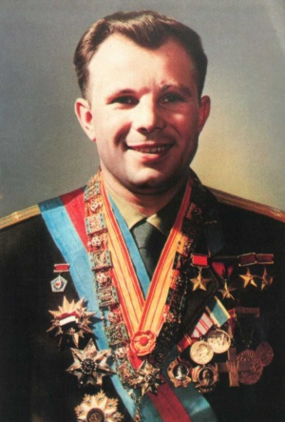](http://deti-i-vnuki.ru/wp-content/uploads/2016/04/kosmonavt-yuriy-gagarin-1.jpg)

Родился Юрий Гагарин 9 марта 1934 года в селе Клушино Гжатского района Смоленской области в обычной семье колхозника. Рос обычным ребенком. В юности увлекался занятиями в аэроклубе. После училища стал летчиком. В 1959 году был зачислен в группу кандидатов в космонавты. И за свой первый полет в космос был удостоен звания Героя Советского Союза и награжден орденом Ленина.

**Юрий Гагарин** всегда останется в нашей памяти как первый космонавт. Его именем названы города, улицы, проспекты. На Луне есть кратер, названный его именем , а также малая планета. - Он поднялся высоко, высоко над Землей на космическом корабле. Людей, которые летают в космос, называют летчиками – космонавтами. Мы гордимся тем, что первым в космос полетел русский человек.

Полетел! Полетел!

На «Востоке» поднялся с востока!

Средь космических тел

Он промчался высоко-высоко…

За один только час

Стал веки веков легендарен

Наш космический ас

Первый летчик Вселенной – Гагарин!

- Первым конструктором, создавшим ракету, которая смогла преодолеть земное притяжение и совершила полет вокруг Земли, был Сергей Павлович Королев.

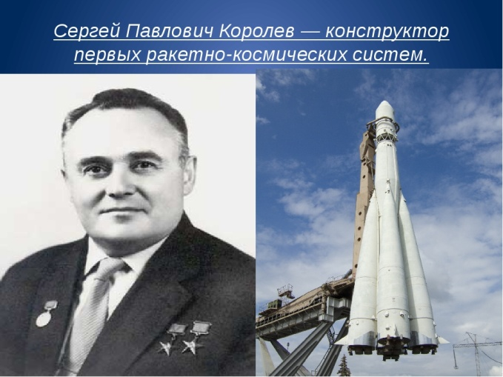 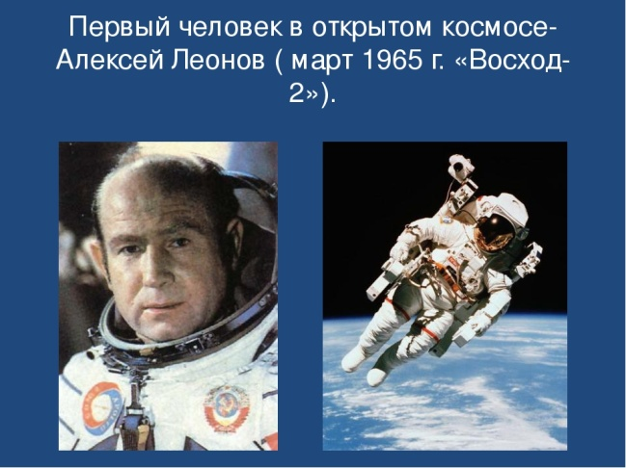

**Первый выход в космос** был совершен Алексеем Леоновым в 1965 году.

А **первой женщиной -космонавтом** была Валентина Терешкова, которая совершила полет в космос в 1963 году. Она выдержала 48 оборотов вокруг Земли, провела почти трое суток в космосе, делала фотографии, которые использовались для изучения аэрозольных слоев атмосферы. Светлана Савицкая – первая женщина, вышедшая в открытый космос.

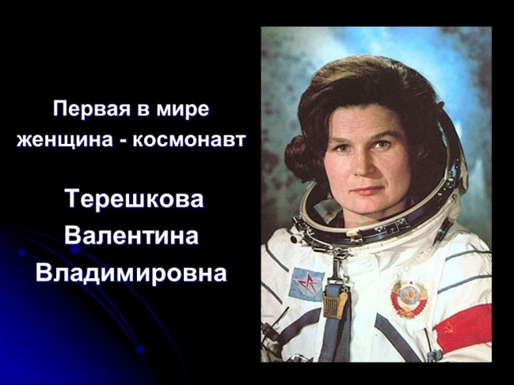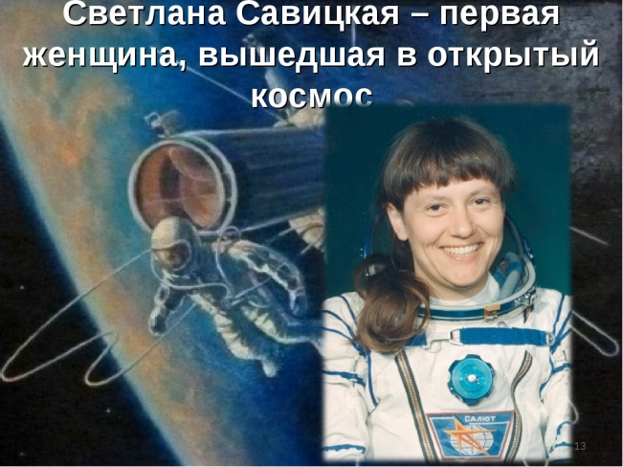

- После старта Ю.А. Гагарина прошло много лет, за это время многое изменилось в космонавтике: и техника стала мощнее, и подготовка экипажей сложнее, и программа работы на орбите обширнее. Космические корабли стали многоместными, а на орбиту одновременно могут отправиться сразу несколько человек. Теперь работы в космосе длятся по 2-3 месяца. Люди успели привыкнуть к профессии космонавта, как привыкли к профессиям машиниста, капитана, пилота.

Да и самих космонавтов становится все больше и больше. И сейчас, в эти минуты, где-то далеко- далеко в космическом пространстве, высоко-высоко над нашими головами космонавтами несут свою важную и трудную вахту. Но начиналось все это 12 апреля 1961г. Этот день – самый важный в истории человечества и в истории космонавтики.

- Послушай стихотворение Л. Вышеславского «108 минут».

В скафандре, по – рабочему, как был

У Волги на виду, ему знакомой,

На вспаханную землю он ступил

И зашагал, растаптывая комья.

На перелески, пашни посмотрел.

Земля! И вид ее не изменился.

Сегодня в космос он с нее взлетел,

Сегодня ж на нее и возвратился.

Все также низко облака бегут,

Все также небо сосны стерегут,

Все тот же день,

Часов все та же мера…

Прошло лишь сто,

Сто с небольшим минут.

А на Земле уже иная эра,

Которую, космической зовут!

- О ком это стихотворение? О Гагарине, его первом полете в космос.

- Сегодня работа в космосе – это научные исследования и повседневная работа во имя прогресса во всем мире. Вот почему в космосе стали летать международные экипажи. Совместно с российскими космонавтами в космосе побывали космонавты из Чехословакии, Германии, Кубы, Венгрии, Франции, Монголии, Индии. Всего белее 30 стран.

Чтобы летать в космос, нужно много и хорошо учиться, быть выдержанным, терпеливым, выносливым.

Чтоб к неведомым далям стремиться,

Чтоб космос себе подчинить.

Надо много работать и много учиться.

Надо честно по совести жить!

**В заключении закрепить свой рассказ о космосе через показ презентаций, видео или мультфильмов о космосе** Посмотрите с ребенком мультфильмы про космос, инопланетян («Тайна третьей планеты» и другие мультфильмы) <https://www.youtube.com/playlist?list=PLYjQr8vff1JzjPgt7mJMEKQyIgMwUwfAH>

<https://youtu.be/SqJCbZc6rF8>

<https://youtu.be/PUpBwPhRZss> или найти самим в интернете

1. **АППЛИКАЦИЯ** **«Сделаем сейчас ракету для полета на планету»**

**Цель:** развитие самостоятельности; умения использовать приём вырезывания из бумаги сложенной вдвое; закрепление умений дополнять картинку подходящими по смыслу предметами; развитие воображения, чувства композиции, активности.

**- Отгадай загадки.**

1. Среди поля голубого –

Яркий блеск огня большого,

Не спеша огонь тот ходит,

Землю-матушку обходит,

Светит весело в оконце,

Ну, конечно, это … *Солнце*

1. Ночью с Солнцем я меняюсь

И на небе зажигаюсь.

Сыплю мягкими лучами,

Словно серебром.

Полной быть могу ночами,

А могу серпом …. *Луна*

**Воспитатель:**  ты догадался , куда мы сегодня отправимся в путешествие?

**Дети:** Да. Мы отправимся путешествовать в Космос.

Сейчас отгадай загадку, и ты узнаешь, на чем мы отправимся в путь.

Крыльев нет у этой птицы

Но нельзя не подивиться:

Лишь распустит птица хвост

И поднимется до звезд. *(Ракета)*

**Воспитатель:** Перед полётом надо сделать небольшую разминку.

**Физкультминутка «Ракета»**

Раз-два, стоит ракета.

*(поднять руки вверх)*

Три-четыре, скоро взлёт

*(развести руки в стороны)*

Чтобы долететь до солнца

*(круг руками)*

Космонавтом нужен год.

*(руки положить на щеки, покачать головой)*

Но дорогой нам не страшно

*(руки в стороны, наклоны вправо-влево)*

Каждый ведь из нас атлет

*(сгибать руки в локтях)*

Пролетая над землею

*(развести руки в стороны)*

Ей передадим привет

*(поднять руки вверх и помахать)*

ДЕЛАЕМ РАКЕТУ С РЕБЕНКОМ:

1. 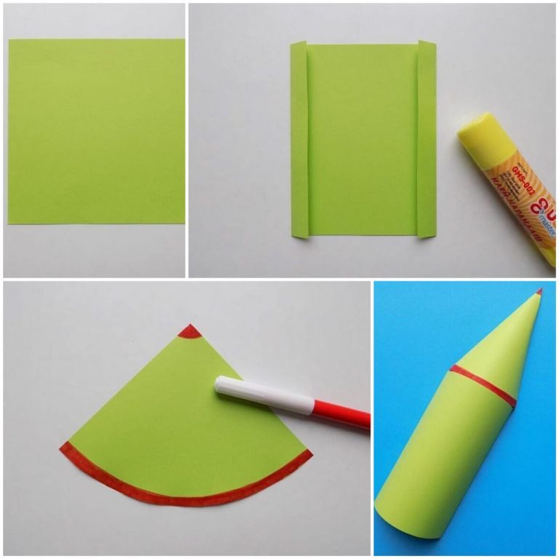
2. 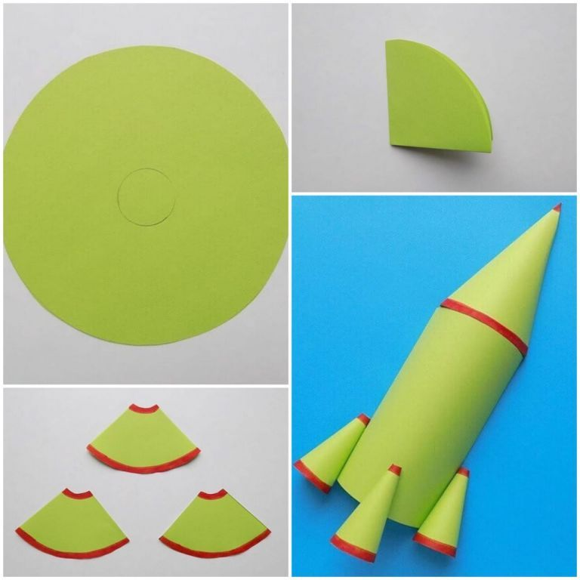 3.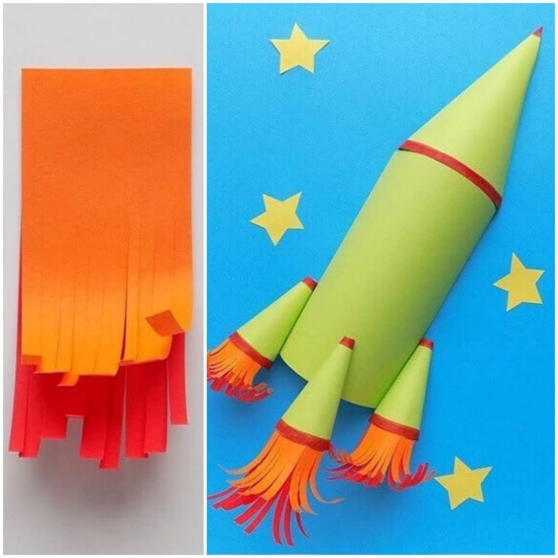

**3. ФИЗКУЛЬТУРА**

- На нашей ракете мы полетим в космос.

- Перед полетом все космонавты проверяют своё состояние здоровья, и мы с вами тоже проверим всё ли у нас в порядке. Сделаем точечный массаж и пальчиковую гимнастику.

***1. Точечный массаж + пальчиковая гимнастика***

**Крылья носа разотри – 1,2,3**

**И под носом себе утри – 1,2,3**

**Брови нужно расчесать – 1,2,3,4,5**

**Вытри пот теперь со лба – 1,2**

**Серьги на уши повесь, если есть.**

**Заколкой волосы скрепи –1,2,3**

**Сзади пуговку найди и застегни**

**Бусы надо примерять, примеряй и надевай.**

**А сюда повесим брошку, разноцветную матрёшку.**

**А сюда браслетики, красивые манжетики.**

**Девочки и мальчики, приготовьте пальчики.**

**Вот как славно потрудились и красиво нарядились**

**Осталось ноги растереть и не будем мы болеть.**

***2 Разминка***

-Ребята, отправляемся на тренировку, на космодром, шагом марш.

***Мы идем на космодром ,дружно в ногу мы идем.***

**-** *обычная*

*- гимнастическим шагом.*

***Мы походим на носках, мы идем на пятках,***

- на носках и на пятках с различным положением рук.

***Поднимаем мы колени,***

*- с высоким подниманием колен*

***Быстро мы пойдем. Побежим ребята, дружно***

***Разминаться всем нам нужно***

***3.Дыхательное упражнение в ходьбе:***

«Полет к звездам»

И.п.: 1 – 2 – вдох, руки верх. 3 – 4 – на выдохе тянуть звук «а-а-а», медленно руки вниз.

Космонавты много тренируются, чтобы быть сильными и выносливыми.

*Не зевай по сторонам ты сегодня космонавт!*

*Начинаем тренировку, чтобы сильным стать и ловким.*

***4. ОРУ с обручем***

- Ребята, вот мы и пришли на космодром.

1. «Тоннель космодрома»

И.п.: стоя в обруче, ноги на ширине плеч, обруч внизу в обеих руках.

1 – 2 – 3 подняться на носочках, обруч вверх горизонтально; 4 – отпустить обруч вниз по телу.

2. «Наклоны»

И.п.: стоя, обруч на плечах горизонтально, хват снизу с боков. Выполнять наклоны 1 – 2 вправо, 2– 4 влево.

3. «Скафандры наденем-снимем»

И.п.: стоя, обруч перед грудью, хват с боков.

1-3 – надевать обруч на себя снизу вверх, чередуя ноги. 4 – и.п.

4. «5,4,3,2,1 – Старт!»

И.п.: лежа на спине, обруч в прямых руках перед собой.

5 – 4 – 3 – 2 – 1 – ноги поочередно продевать вверх в обруч.

5 – 4 – 3 – 2 – 1 – обратно в и.п.

5. «Посмотри в иллюминатор»

И.п.: сидя по-турецки, обруч в прямых руках перед собой, хват с боков. Повороты в стороны.

6. «Мельница»

И.п.: стоя в обруче, ноги на ширине плеч. В наклоне вперед махи руками правая рука к левой ноге, левая рука к правой ноге.

7. «Выход в космическое пространство»

И.п.: стоя на ободе обруча, обруч лежит на полу. Ходьба по ободу обруча на пальцах, затем на пятках в одном направлении, то же в противоположном направлении.

8. «Прыжки в скафандре»

И.п.: стоя в обруче, руки на поясе. 1 – выпрыгнуть из обруча, 2 – поворот лицом к обручу, 3 – прыжок, 4 – поворот для прыжка из обруча.

***5.Путешествие по космическим станциям***

***1-я станция «Космическая катапульта»* Прыжки в длину с разбега**.

***2-я станция*** ***«Космическая дорожка»*** *.*

***3-я станция «Достань звезду»***  **Ползание на четвереньках** — «Кто быстрее до кубика».*.*

***4-я станция «Запуск ракеты»* Броски мяча друг другу в парах**

ВОТ И ЗАВЕРШИЛОСЬ НАШЕ КОСМИЧЕСКОЕ ПУТЕШЕСТВИЕ,